GRAFIČNA KARTICA

UVOD:

Grafična kartica skrbi za prikaz slike na računalniškem monitorju.

VHODNI SIGNAL:

Grafična kartica pošlje katodni cevi monitorja pet ločenih signalov. Enega za nadzor moči vsakega od topov, enega za usklajevanje horizontalnega rastrskega področja in enega za usklajevanje vertikalnega rastrskega področja. Monitor te signale dobiva iz petih žičk kabla VGA. Drugih pet se uporablja za ozemljevanje napetosti ostalih pet pa je neizkoriščenih. Ti signali so analogni, slika, shranjena v pomnilniku, je predstavljena kot dvodimenzionalna razporeditev tri-bitnih števil ta števila odgovarjajo barvi vsakega piksla. Računalnik razdeli zaslon v fiksno število pikslov vodoravno in navpično, odvisno od ločljivosti zaslona. Računalnik ne rabi podrobnih podatkov proizvajalca katodne cevi, ker se slikovne pike izrisujejo na zaslon preko treh topov v katodni cevi v fiksnih intervalih. Računalnik pa mora spremeniti digitalni signal v analognega za prikaz slike preko VGA priključka.
To nalogo opravlja RAMDAC. To je pretvornik digitalnega signala v analognega, ki se nahaja v grafičnem pomnilniku. v pomnilniku so trije RAMDAC-i in vsak od njih pretvarja barvne informacije za vsak top v katodni cevi. Hitrost s katero RAMDAC procesira informacije v grafičnem pomnilniku, določa, kolikokrat se zaslon lahko ponovno izriše.
Pri zaslonu LCD, pa je slika že sestavljena iz digitalne mreže slikovnih pik, katerih fizična razporeditev je že podobna obliki v pomnilniku.

KATODNA CEV:

Na katodni cevi CRT (cathode ray tube) se slika oblikuje iz fosfornih pik na notranji strani zaslona, ki na hitro zasvetijo, ko jih zadanejo nabiti elektroni. Ti elektroni pridejo iz elektronskega topa, ki je zelo vroče električno vlakno. Ker so elektroni nabiti delci, magnetno polje povzroči odklon curka elektronov, zato so na dnu zaslona veliki elektronski magneti, ki curek usmerjajo od leve proti desni strani zaslona in od zgoraj in navzdol zaslona. To pot imenujemo rastrsko področje. Ko pa elektroni potujejo po zaslonu se spreminja sama napetost vlaken, da spreminjajo število izstreljenih elektronov. S tem se spreminja svetlost na določeni lokaciji. Za slikovno piko so potrebni trije elektronski topovi, elektroni pa niso različnih barv. Namesto tega ja zaslon prebarvan s tremi različnimi fosfornimi premazi, tako da rdeče, modre in zelene točke sestavljajo eno slikovno piko. Trije curki elektronov zadanejo zaslon pod rahlo različnimi koti, med curki in pikami pa je fina mreža, zasnovana tako, da elektroni iz določenega topa zadanejo samo fosforne pike ene barve.

RAMDAC

Frekvenca osveževanja RAMDAC-a določa število slik, ki jih sprejme zaslon vsako sekundo. Edina naloga RAMDAC-a je ta, da pošilja trenutno vsebino grafičnega pomnilnika na zslon. Če pa se vsebina pomnilnika ne spremeni na zaslonu ni sprememb. Prikazovanje 3D scene sestavlja tri faze:
-modeliranje
-prikaz scene
-renderiranje
modeliranje je proces definiranja bistvenih delov geometrije objektov in scene, ki ga programski razvijalci pripravijo vnaprej. A točno določeno razmerje med osmimi oglišči kocke ni dovolj, da bi se kocka realistično prikazala. Grafični pogon mora kocko pravilno zasukati in določiti njeno velikost, da ustvari iluzijo velikosti. Vsporednice se morajo približevati točno po zakonih prespektive, predmeti v sopredju pa morajo prekrivati predmete v ozadju. Vse to je transformacija. Osvetljevanje pa je proces, ki ima opraviti s senčenjem objektov v 3D sceni.

NAPREDEK GRAFIČNIH KARTIC:

LETA 1981 je bil predstavljen prvi grafočni standard CGA. Kartice CGA so imele 16kB grafičnega pomnilnika in je prikazovala 4 barve pri ločljivosti 320x200.

LETA 1984 je bila predstavljena prva grafična kartica, ki je prikazovala 16 barv pri ločljivosti 640x480

LETA 1987 je IBM prdstavil standard VGA, ki je sonovni standard še danes.

LETA 1996 podjetje 3dfx predstavi prvi grafični pospeševalnik Voodoo. Deluje v navezi s 2D grafično kartico s katero je povezan preko kabla.

LETA 1998 podjetje 3dfx pošlje na tržišče kartico Voodoo2 s frekvenco grafičnega procesorja 90MHz in 12MB grafičnega pomnilnika. Z največjo ločljivostjo 1024x768.

LETA 1999 izide grafična kartica podjetja 3dfx s podporo AGP Voodoo3, podjetje ATI tudi predstavi kartico z priklučkom AGP; Rage pro. Tudi Nvidia je predstavila njihove kartice s podporo AGP.

LETA 2001 podjetje ATI predstavi kartico Ragefury MAXX, ki uporablja dva grafična procesorja vezana vsporedno. Nvidia izda kartico GeForce 2, ki že podpira multi-tekstuiranje.

LETA 2003 podjetje ATI predstavi kartice Radeon 9700, nekoliko pozneje Nvidia izda kartice GeForce FX serijo.

LETA 2004 Nvidia izda kartico GeForce FX serijo ter serijo 6600 in 6800.

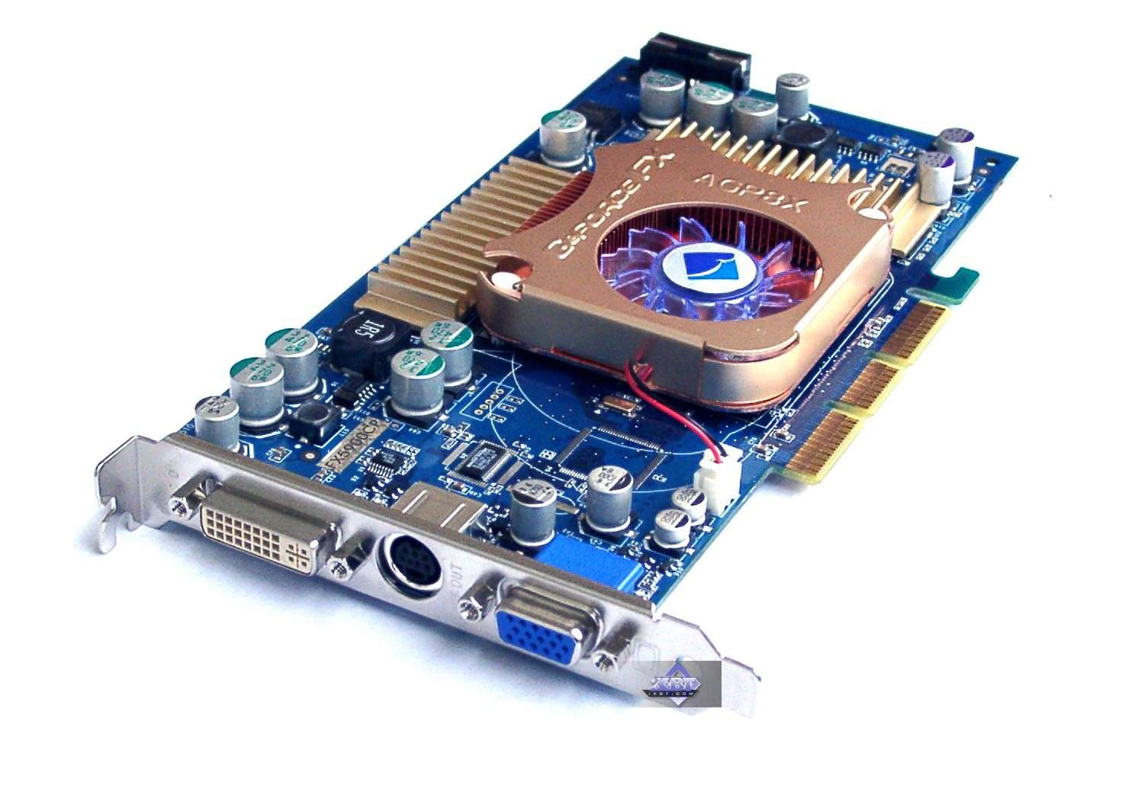

PRIMER GRAFIČNE KARTICE

SESTAVA GRAFIČNE KARTICE:

DVI IZHOD POMNILNIK TV IZHOD VGA IZHOD PROCESOR AGP VODILO

GRAFIČNE TEHNOLOGIJE:

BILINEARNO FILTRIRANJE:
Med nanašanjem tekstur na površino v 3D sceni, se teksture redko naslikajo v izvirni ločljivosti. Oblika, kot in oddaljenost od objekta običajno zahtevajo raztegovanje teksturnih pikslov, da odgovarjajo površini. Da je to manj opazno se pri tem uporablja interpolacija. Bilinearno filtriranje je vrsta tega procesa, ki deluje na podlagi prirejanja barve teksla glede na teksle, ki so v bližini.

MIP-MAPPING:
MIP je kratica za (multum in parvo), kar iz latinščine pomeni »veliko stvari na majhni površini«
MIP-map pa je pomanjšana izvedba določene teksture. Največkrat se ustvari več MIPmapov, vsak naslednji pa je za polovico manjši od prejšnjega. Med nanašanjem tekstur se uporabi MIPmap, ki po velikosti najbolj odgovarja velikosti površine.

TRILINEARNO FILTRIRANJE:
To je kombinacija MIPmappinga in bilinearnega filtriranja. Za vsak teksel algoritem primerja štiri najbližje teksle iz dveh MIPmapov, ki sta najbljižje površini, enega nekoliko prevelikega in enega nekoliko premajhnega. Teh 8 tekslov tehnologija združi v uravnoteženo povprečje, da dobimo končno barvo srednjega teksla.

ANIZOTROPNO FILTRIRANJE:
Na krogli se površina enakomerno ukrivlja v vse smeri, ploske površine pa se v eno smer ožajo bolj kot v drugo, glede na to kako so nategnjene. Trilinearno filtriranje lahko vzorči preveč pikslov v eno smer in premalo v drugo smer. Anizotropno filtriranje uporablja kvadratno vzorčevalno okno za gostejše vzorčenje v tistismeri, kjer je potrebno prikazati več podrobnosti.

DINAMIČNO OSVETLJEVANJE:
Razpršena svetloba na 3D sceni ni odvisna od vidnega kota, zato je mogoče za sceno izračunati vnaprej, kot neke vrste teksture. Grafične kartice to uporabljajo za moduliranje končne barve vsakega teksla z enostavnim dodatnim izračunom za vsak piksel. Dinamično osvetljevanje je potrebno, kadar so na sceni odbojne površine ali če določeni predmeti mečejo sence. To zahteva, da se žarki iz vsakega vira skrajšajo za vsak piksel vsake slike.

BUMP MAPPING:
Da dosežemo vtis da bi 3D površine dajale vtis da so kompleksne ali zmečkane, ne da bi morali 3D objektu dodajati nove poligone, se uporablja bump-mapping. To je lahko statično osvetljevanje ali algoritem, ki izračunava spremembe v svetlosti teksture, s čimer simulira nepravilsnosti na površini.

ALPHA BLENDING:
Kadar 3D scena vsebuje predmete, ki so prosojni, je mogoče ustvariti vtis, da svetlobni viri pronicajo skozi površino. Tak učinek pa je v realnem času težko izračunati. Alfa spajanje pa ponuja bližnjco in sicer tako, da se barva predmeta za steklom ali prosojno površino zmša z barvo stekla ali prosojne površine, kar ustvari občutek prosojnosti.

V-SYNC
Ne glede na zmogljivost grafične kartice, lahko monitor zaslon osvežuje samo v določenih intervalih. Če grafična kartica pošlje več slik v sekundi, kot jih lahko sprejme monitor, se na zaslonu pojavi »trganje« slike, ko se slika na zaslonu le delno izriše. Vertikalno usklajevanje (V-sync) zaklene grafično kartico, da ta ponovno izrisuje takrat, ko je monitor na to pripravljen.

HLAJENJE IN »NAVIJANJE« GRAFIČNE KARTICE:

To pomeni da programsko spremenimo hitrost procesorja na grafični kartici in pomnilnika.

Poleg navijanja procesorja se izplača tudi navijanje grafične kartice. Navijamo jo s pomočjo programa in sicer jedro in pomnilnik. Grafična kartica se navija postopoma v korakih za 5MHz. Po vsakem navitju zaženemo testen program (3Dmark), ki pokaže, če je grafična kartica stabilna. Takoj ko se pojavijo deformacije slike ali čudne pike na ekranu z navijanjem prenehamo in pustimo pri zadnji frekvenci, ki je grafična kartica še normalno delovala. Najprej navijemo procesor grafične kartice, pote m še RAM na grafični kartici.
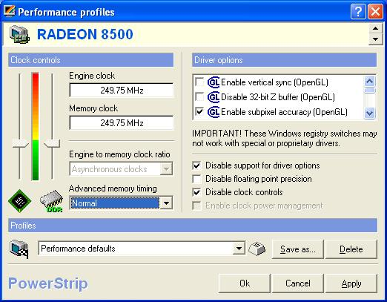

HITROST JEDRA

HITROST POMNILNIKA

DRSNIKA ZA NAVIJANJE

OKNO PROGRAMA POWERSTRIP
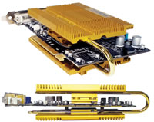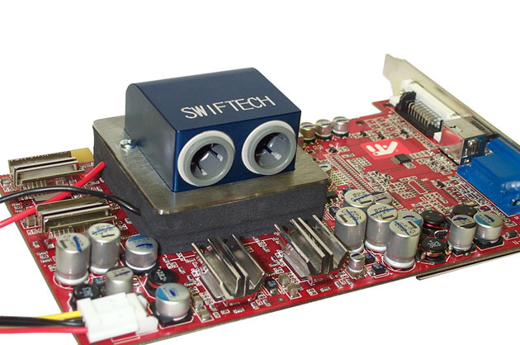Pred navijanjem pa moramo ustrezno poskrbeti za hlajenje grafične kartice. Pri navijanju jedra in pomnilnika na večje frekvence se pojavi večja vročina, ki zelo škoduje grafični kartici. Poznamo pa dve vrsti hlajenja grafičnih kartic, (vodno in zračno hlajenje).
ZRAČNO HLAJENJE BREZ VENTILATORJA VODNI BLOK NA PROCESORJU

